シェアリングネイチャーって？

シェアリングネイチャーでは「直接的な自然体験を通して自分を自然の一部ととらえ、生きることのよろこびと自然から得た感動を共有することによって、自らの行動を内側から変化させ、心豊かな生活を送る」という生き方を目指しています。
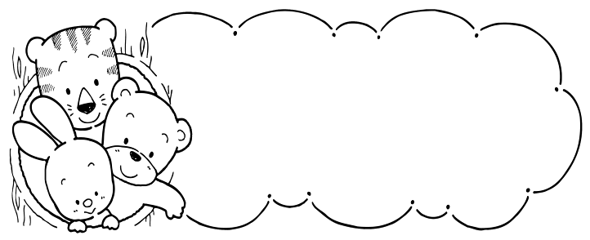

自然を楽しみ、 自然と遊び、
自然から学ぶ喜びに満たされよう

シェアリングネイチャーの考え方にもとづく活動のひとつにネイチャーゲームがあります。ネイチャーゲームという言葉をそのまま日本語にすると「自然のあそび」となります。ネイチャーゲームはとても楽しくて、遊んでいるような感じがすることが多くあります。そういう楽しい気持ちで自然とふれあっていると、自然に対して心が開かれて自然からの色々なメッセージに気がついていくのです。そういう気づきを仲間と「ああだったね～、こうだったね～、そんな感じ方もあるんだね～」と言ってわかちあうことで更に個人個人の「自然への気づき」が豊かになっていきます。最終的に自分でも気がついていなかった深い感情（自然への愛情や畏敬の念）がよみがえってくるということになると嬉しいです。頭での理解や科学的な判断を超えた心地よさも感じていただけたらいいなと思っています。
ネイチャーゲームは、米国のナチュラリスト，ジョセフ・コーネル氏により発表されました。自然に関する特別な知識や年齢に関係なく、豊かな自然の持つさまざまな表情を楽しめる自然体験活動です。自然の不思議や仕組みをさまざまな感覚で、楽しみながら学べます。
現在、ネイチャーゲームの活動（アクティビティ）は、160種類以上。多種多様な活動を組み合わせることで、さまざまな目的にあった自然体験プログラムを作ることができます。
岡山県シェアリングネイチャー協会
ホームページhttp://www.geocities.jp/okayama_naturegame/

国立吉備青少年自然の家 森の自然探検隊
シェアリングネイチャー活動 計画書
年 月 日
団体名
団体の担当者 |  | フリガナ  氏名 |  | 連絡先
行事の名称
施設利用期間 |  | 年 月 日（ ）～ 年 月 日（ ）
シェアリングネイチャー  活動の時間 |  | 年 月 日（ ） 時 分～ 時 分
参加予定者 |  | 名 | 大人（男 ＋女 ＝ ）名  高校（ ）年生（ 男 ＋ 女 ＝ ）名  中学（ ）年生（ 男 ＋ 女 ＝ ）名  小学（ ）年生（ 男 ＋ 女 ＝ ）名  幼児（ 男 ＋ 女 ＝ ）名
 |  | その他必要な配慮
行事の目的（テーマなど）
シェアリングネイチャー活動に期待すること（複数回答可） |  | □自然とのふれあい □自然への知識・理解 □環境学習 □仲間との親睦□癒し □スキルアップ □その他（できるだけ具体的に↓）
雨天時の対応 |  | □小雨なら合羽を着て野外活動をする  □室内でシェアリングネイチャー活動をする  □シェアリングネイチャーでない活動に変更する
各人での準備 |  | 野外活動ができる服装・靴、筆記具、敷物、バンダナ（もしくは手ぬぐい）  必要に応じて（帽子、水筒、汗ふきタオル、合羽、虫よけ）
※ 活動内容の相談等のため講師からご連絡させていただくことがありますので、ご了承ください。
■職員記入欄
（担当職員が記入します）
晴天時 | 集合時間・場所 | 月 日 時 分 場所（ ）
 | 活動フィールド
雨天時 | 集合時間・場所 | 月 日 時 分 場所（ ）
 | 活動部屋
担当者 |  | 国立吉備青少年自然の家（ ）  シェアリングネイチャー協会（ ）
※太枠内を記入し、FAXにてご提出ください。（FAX：0866-56-7235）

